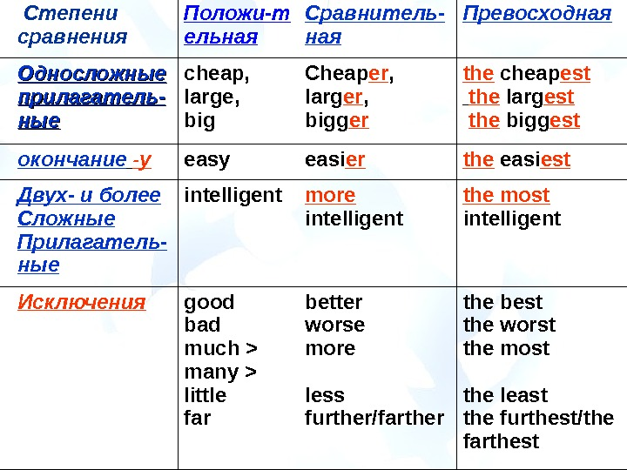
https://yandex.ru/video/preview/?filmId=14083349929316999577&parent-reqid=1587493151705152-1792910310667006006603083-production-app-host-sas-web-yp-188&path=wizard&text=видеоурок+степени+сравнительных+прилагательных+правило+в+английском+языке+для+детей

